ПАСПОРТ

Камера контроля состояния водителя

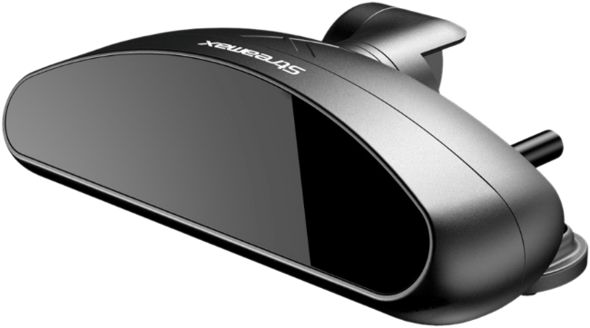LA-ALineC

# Основные особенности:

* Поддержка разрешения 1280 х 800 @ 20fps
* Поддерживает локализацию интеллектуального алгоритма DSM
* Поддерживает экспозиции центральной области лица
* Регулируемая ИК подсветка
* Встроенный микрофон
* Встроенный G-сенсор

# Функции активной безопасности:

Профессиональная IP DMS-камера (Driver monitoring system – контроль состояния водителя) со встроенным искусственным интеллектом, осуществляет мониторинг состояния водителя. Детектирование разговора по телефону, не пристёгнутого ремня безопасности, усталости, курения и отвлечения. При регистрации события система подает звуковой и визуальный сигнал через оповещатель R-Watch, чтобы в режиме реального времени предупредить водителя. В то же время записи событий могут быть выгружены на сервер (в зависимости от настроек и комплектации видеорегистратора).

**Возможности DMS:**



**Курение**



**Усталость**



**Зевание**



**Закрытие объектива**



**Отвлечение**



**Разговор по телефону**

|  |  |
| --- | --- |
| **Спецификация** | |
| Матрица | 1/4’’ 2 MP CMOS |
| Разрешение | 1280x800 |
| Затвор | 1/30с-1/5000с |
| Стандарты сжатия видео | H.264/H.265 |
| Минимальная освещённость | 0.1 Лк |
| Отношение сигнал/шум | ≥48дБ |
| Объектив | 3 мм Тип М12, фиксированная диафрагма |
| Соотношение сторон | 16:10 |
| Фокусное расстояние | 3 мм |
| Отношение диаметра диафрагмы к фокусному расстоянию | F1.6 |
| Угол обзора | H:76°*V:44° |
| Дальность ИК подсветки | До 1,1м |
| Тип ИК подсветки | 2 инфракрасных светодиода 940нм с точечной матрицей |
| Просмотр в клиентском режиме | Встроенный WEB сервер, поддержка доступа через браузер IE |
| Дневной/ночной режим | Черно-белый режим (по умолчанию: ч/б) |
| Шумоподавление | Поддерживается |
| Режим экспозиции | Автоматический |
| Видеовыход | 6 pin |
| Источник питания | 9-18В DC  Бортовое питание автомобиля |
| Потребляемая мощность | Менее 5Вт (с включенной ИК подсветкой) |
| Рабочая температура | От -40°C до +70°C |
| Степень защиты | IP53 |
| Размеры (мм) | 98(L)x30(W)x43(H) |
| Способ установки | Боковая стойка, на лобовом стекле, вертикально на приборной панели |

**Размеры (мм):**

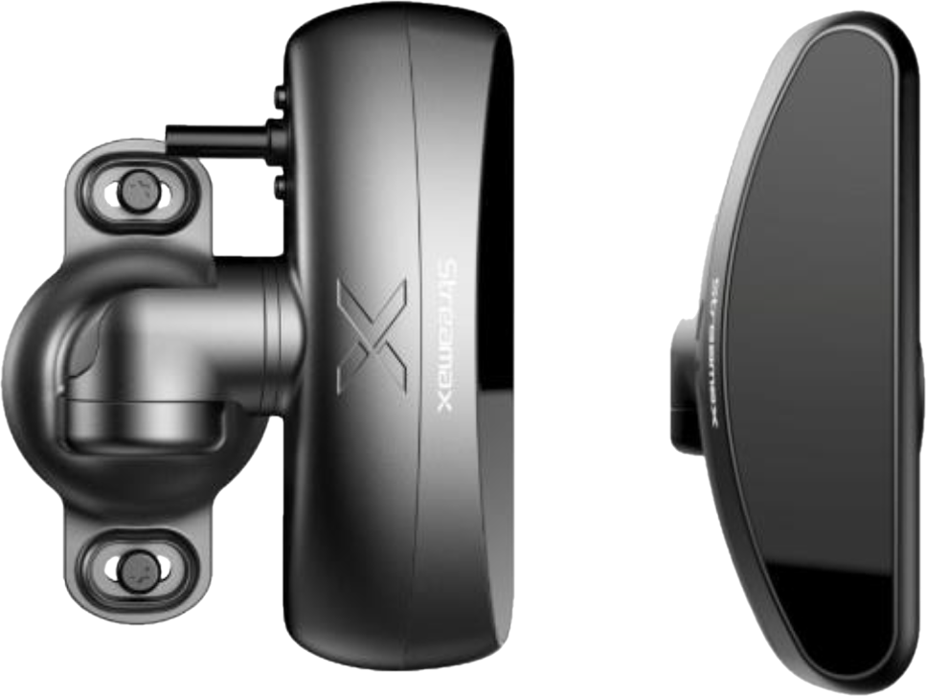

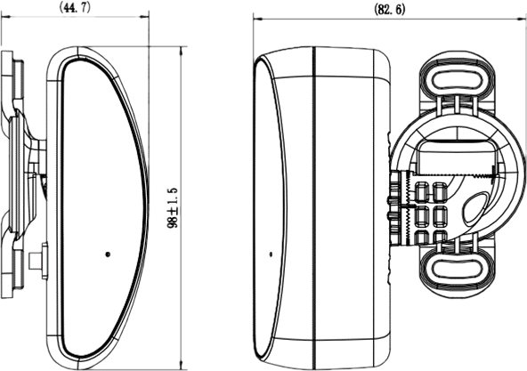

ГАРАНТИЙНЫЕ ОБЯЗАТЕЛЬСТВА.

ООО “ЛА” гарантирует работу видеокамеры/видеорегистратора/ устройства в течение 12 месяцев с момента продажи.

Гарантийные обязательства не действуют в случае монтажа оборудования силами покупателя или сторонней организацией.

**КОНСЕРВАЦИЯ**

Сведения о консервации, расконсервации и переконсервации оборудования.

|  |  |  |  |
| --- | --- | --- | --- |
| Дата | Наименование | Срок действия, годы | Должность |
|  |  |  |  |

Движение оборудования в эксплуатации.

|  |  |  |  |  |  |  |
| --- | --- | --- | --- | --- | --- | --- |
| Дата установки | Где установлено | Дата снятия | Наработка | | Причина снятия | Подпись лица, проводившего установку (снятие) |
| С начала эксплуатации | После последнего ремонта |
|  |  |  |  |  |  |  |
|  |  |  |  |  |  |  |
|  |  |  |  |  |  |  |
|  |  |  |  |  |  |  |
|  |  |  |  |  |  |  |

**Ремонт**

Краткие записи о произведенном ремонте изделия.

Камера LA-ALineC

S/N

Предприятие, дата

Наработка с начала эксплуатации

Параметр, характеризующий ресурс или срок службы

Наработка после последнего ремонта

Параметр, характеризующий ресурс или срок службы

Причина поступления в ремонт

Сведения о произведенном

ремонте

Вид ремонта и краткие сведения о ремонте.

**ХРАНЕНИЕ И ТРАНСПОРТИРОВКА.**

Хранение продукции осуществляется в закрытом помещении при отсутствии агрессивной среды в виде паров кислот или щелочей. Транспортировка и хранение должны осуществляться при температурах от минус 40°С до плюс 45°С и предельном значении относительной влажности воздуха 90% при температуре плюс 25°С при условии защиты от солнечного излучения и атмосферных осадков. В воздухе помещения не должно содержаться примесей, вызывающих коррозию.

Оборудование в упакованном виде должно выдерживать транспортирование при температуре от

минус 55°до плюс 85°, относительной влажности от 5% до 95% при плюс 25°,

атмосферном давлении 90мм рт.ст

Сведения о датах приемки оборудования на хранение и снятия с хранения заносят в паспорт.

|  |  |  |  |  |
| --- | --- | --- | --- | --- |
| Дата | | Условия хранения | Вид хранения | Примечание |
| Приемки на хранение | Снятия  с хранения |
|  |  |  |  |  |

**Общие Указания:**

Перед эксплуатацией необходимо внимательно ознакомиться с руководством пользователя на данное оборудование. Руководство пользователя находится на сайте компании поставщика.

**Описание и принцип работы системы:**

Профессиональная IP DMS камера со встроенным искусственным интеллектом, осуществляющая мониторинг состояния водителя. Детектирование разговора по телефону, не пристёгнутого ремня безопасности, усталости, курения и отвлечения. Обеспечивает звуковое и визуальное оповещение, напоминая водителю о небезопасных привычках вождения, повышая безопасность водителя и транспортного средства.

**Правила эксплуатации:**

* + Раз в три месяца проверять работоспособность устройства.
  + Не допускать механических повреждений корпуса видеорегистратора.
  + Не вскрывать и не разбирать самостоятельно.